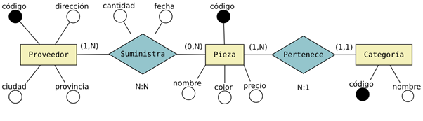

---------------------------------------------------------------------------------------------------------------------------
- PROVEEDOR(codigo, direccion, ciudad, provincia)
  - PK (codigo)
- PIEZA(codigo, nombre, color, precio, codigo_categoria)
  - PK(codigo)
  - codigo_categoria: FK a CATEGORIA(codigo)
- PROVEEDOR_SUMINISTRA_PIEZA(fecha,codigo_proovedor, codigo_pieza,cantidad)
  - PK (codigo_proveedor, codigo_pieza, fecha)
  - codigo_proveedor: FK PIEZA(codigo)
  - codigo_pieza: FK PROVEEDOR(codigo)
- CATEGORIA(codigo, nombre)
  - PK (codigo)

